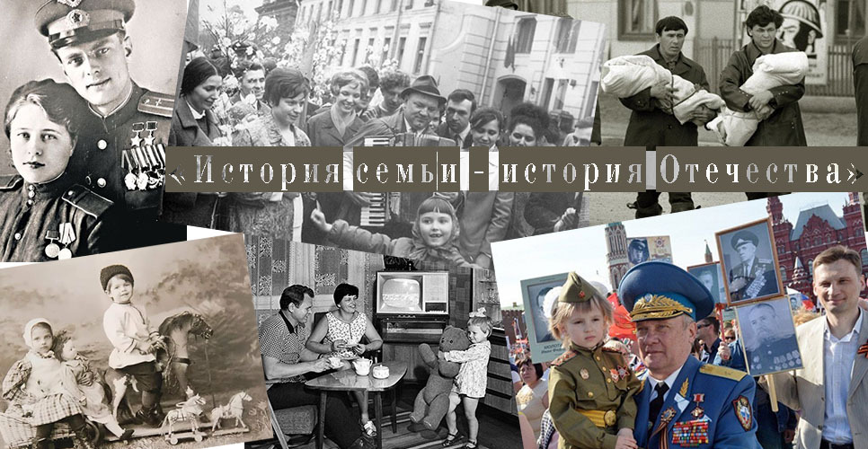
ПОЗДРАВЛЯЕМ!!!
Подведены итоги первого этапа Всероссийского конкурса: «История семьи – история Отечества!».
Из 210 заявок экспертным советом были отобраны 22 лучшие работы, среди них исследовательский проект Овчаровой Варвары Олеговны (10 класс) на тему: «След Великой Отечественной войны 1941 – 1945 годов в моей семье!». Эксперт из Ставропольского края оценила работу Варвары, отметив высокий уровень анализа собранного материала.
На втором этапе финалисты должны предоставить видеоролик с устной презентацией.
Искренне поздравляем Варвару и её руководителя Леонову Марину Викторовну, желаем удачи во втором этапе!

